澳門民眾閱讀與購書調查
宋淑芳
澳門大學圖書館

摘要
為了瞭解澳門地區讀者在閱讀及購書行為的具體狀況，筆者嘗試對澳門民眾的閱讀與購書行為進行問卷調查，訪問的對象為0-12歲及13-52歲之間，從而說明兩者之間的關係，對研究澳門閱讀及購書行為的人士，提供重要的參考資料。

關鍵字：閱讀行為；購書行為

A Study on the Citywide Reading and Book Consumption Behavior in Macau

Song Sok Fong

Abstract
This is a survey of citywide reading and book consumption behavior in Macau. The author interview two of citywide which is between 0-12 years-old and 13-52 years-old. Trying to anlysis the relationship of two group. The result provide a lot of important data for the reseachers for more study on reading and book market in Macau.

Keywords: Reading; Book consumption behavior

緒論

背景和意義
據新華網電記者於2013年8月4日從國家新聞出版廣電總局獲悉，“中國的全民閱讀立法已列入2013年國家立法工作計畫。”而在2014年7月據鄔書林在第四屆江蘇書展──“紅沙發”系列訪談第一場“全民閱讀立法與國家戰略”對話中提到，“《全民閱讀促進條例》至今已完成第八稿，並已向有關專家學者和各個層次代表徵求意見，進入了國家的立法程式，這也意味著國家層面的全民閱讀立法將在近年內變成現實。”中國，本來是一個全民閱讀方面較落後的國家，但如今都開始提倡全民閱讀立法，可見，全民閱讀確實已成為一項日益被受關注的課題。

研究動機
筆者為了瞭解鄰近地區與澳門之間的公共圖書館資源借閱情況，嘗試作一對比，結果發現澳門地區的圖書借閱情況比預期中差，以下就列出相關搜得結果作扼要探討。

首先據臺灣幾間公共圖書館合作調研的2012年度全臺灣民眾使用圖書館服務及借閱書之統計報告中提到，臺灣於2012年度的每人平均借閱冊數為3.84冊（該資料的基準是全臺灣所有公共圖書館的借閱量／全台人口數量）。而鄰近的香港，據香港康樂及文化事務署所公佈的統計數字，香港公共圖書館於12/13年度借出書籍、期刊、盒式錄影帶、鐳射唱片及唯讀光碟的數量為55,158,000冊次，如再參考香港政府統計處估計2012年底的人口數字為7,177,900人，則香港於12/13年度的人均借閱冊數可達7.68冊。接下來再看看新加坡，據新加坡政府所公佈的數字，新加坡綜合各大小公共圖書館於2012年度的人均借閱量就達7.2冊。最後回過頭來看看澳門，澳門的人均圖書閱讀率雖然一直以來都沒有一個正規的統計數字，但筆者觀察澳門兩大公共圖書館體系（即包括文化局轄下的八間公共圖書館及一輛流動圖書車以及民政總署轄下的七間社區圖書館）每年所公佈的借還流量，文化局轄下的圖書館於2013年度外借閱覽圖書的總冊數為408,101冊，而視聽資料外借總數則有39,347冊，再加上民政總署轄下各圖書館的外借總數56,660冊，則總外借冊數為504,108冊，如以澳門統計暨普查局於2012年第四季所公佈的總人口數為582,000人作計算，則該兩大公共圖書館體系於2013年的人均資源借閱率竟低至不足1冊。

表 1-1 香港、新加坡、臺灣、澳門的公共館藏外借資料清單
 | 香港 | 新加坡 | 臺灣 | 澳門
公共館藏人均借閱率 | 7.68 | 7.2 | 3.84 | 0.87*
統計年份 | 2012 | 2012 | 2012 | 2013
*該資料未包括澳門兩大公共圖書館體系以外的相關數位。

至於中國的國民閱讀率一直被認為是偏低的，但據4月18日中國新聞出版研究院組織實施的第十次全國國民閱讀調查專案在京召開的成果發佈會上卻指出，2012年中國18—70周歲國民人均紙質圖書的閱讀量都達4.39本，未成年人的人均圖書閱讀量更達5.49本。從這資料的對比下，澳門的閱讀風氣確實令人擔憂，澳門政府確有必要開展一系列有效措施以促進澳門人閱讀風氣的養成。

澳門民眾閱讀狀況調查

問卷的訂定和收集

2.1.1 問卷的訂定
本研究基於小童和大人本身存在認知差異，故問卷內容設計上也必須有不同的調整，首先在命題內容的覆蓋範圍方面就必須考慮到兩個年齡層的不同認知水準，故內容最終分了兩大部份，第一部份主要針對閱讀行為最基本的項目而提出，即涉及到的內容都是閱讀現況普查，變數以時間和數量為主，是任何人士都必須作答（或由父母代答）的基礎概況普查，而第二部份則較多地針對細微閱讀行為和閱讀偏好的提出，只由13歲或以上組別回答，以避免但又同時補充了12歲或以下兒童無法作出適當回答的各個環節。

全卷問題的訂定
為了提升民眾作答的意欲，全問卷內容的各項設計都儘量以精簡以及必須切合研究重點作為最大前題，各命題的必要性，定必是基於本文的構想逐層分析和思量，再參考大量的理論和研究加以訂定，盡可能將需要研究的問題和協助研究的資料加以羅列和呈現。

年齡組别的劃分
基於兒童是培養閱讀的核心對象，故0-12歲的小幼學生以及學前幼兒組別必將作重點研究，其後再以與其關係密切且極具影響力的家庭閱讀命題將年齡層向上擴大，即將現今普遍認同的生育年齡作為向上延伸的條件，再結合職業生涯在年齡層上的投射，最終問卷再定出了13-52歲這個研究人群來代表育有（或有潛力將來育有）12歲或以下兒女的人士以及尚具社會競爭能力或能力提升空間的人群，而剩下的，就將退休年齡作為考慮界線，分別定出了53-64歲以及65歲或以上這兩個年齡組別。

問题選項的設定
各命題選項的設定絕對基於參考文獻和統計的內容，並遵循分佈的合理性、覆蓋的完整性以及無重複性這三大原則加以完善和提出，儘量把每個問題的方方面面以至各層面都儘量考慮周到。

2.1.2問卷的收集

收集的方式与途径
- 筆者的收集方式以線上答卷為主，印刷式答卷為輔；
- 線上的收集管道主要設於學校、社交網站（包括論壇或群組）、以及多個移動社交apps應用程式；
- 印刷式答卷則主要來自街訪。

收集结果
- 對於0-12歲組別，主要收集管道來自於學校，有部份則是從社交網站上或街訪時由父母代答所得，最終收得問卷864份，而其中由於收集到的年齡剛巧絕大多數屬小幼學生，故最終將該年齡組別的調查報告精確地收窄至3-12歲，再剔除答題不完整的、表達含糊不清的或者出現矛盾答案的樣本後，最終得到有效問卷 788份。
- 對於13-52歲組別而言，由於年齡誇度較寛，人群較不集中，故收集管道亦較廣範多樣，其中有來自大學或中學的，亦有來自社交網站或移動應用社交APPS的，更有部份是到各區做街訪的，最終收得問卷892份，剔除答題不完整的、表達含糊不清的或者出現矛盾答案的樣本後，最終得到有效問卷 839份。
- 至於53歲或以上人士，可能由於有上網習慣的人不多，做街訪時該年齡組別願意回答的也不多，至使最終收得問卷只有十多份，在此情況下筆者最終決定放棄對該兩組別進行問卷上的統計調查，而轉以理論作輔助分析。

3. 問卷調查結果分析

3.1澳門民眾的閱讀現況
現時澳門民眾的閱讀現況，筆者希望通過兩個主力人群對問卷首三條題目的回答加以呈現和反映，該三條題目主要是擔當將閱讀加以量化，將閱讀變成可測量對象的角色，它們分別體現為閱讀頻率、閱讀時長和閱讀數量。

3.1.1 3-12歲的閱讀現况

(1) 閱讀頻率
3-12歲進行餘暇閱讀的平均頻率： | 從不閱讀 | 每月不到1次 | 每月約1-2次 | 每星期約1-2次 | 每星期約3-5次 | 每日進行
總選擇人次： | 38人 | 73人 | 133人 | 188人 | 192人 | 164人
表 3-2 關於澳門3-12歲年閱讀頻率的統計資料清單

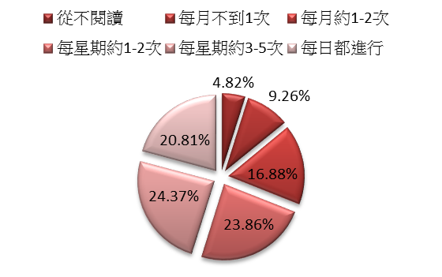
圖 3-1 關於澳門3-12歲年閱讀頻率的比例分佈圖

根據圖 3-1資料顯示，現時澳門3-12歲的人群中，能堅持每天閱讀的有20.81%，而根本從不閱讀的則有4.82%。另外可以看到，共有超過三成小幼學童的閱讀習慣未能堅持至少每星期閱讀1次的頻率。在此，筆者欲加插兩項關於英、美的青少年閱讀資料，借此與澳門的現狀做個詳細的對比。

根據表3-2所示，雖然兩國統計閱讀頻率的選項條件和是次澳門所訂定的有所出入，但筆者認為從層次上看依然可觀察到澳門小幼學生的閱讀現況資料似乎比2013年英國8-16歲年輕人和2012年6-17歲美國年輕人的資料表現還要差。本來澳門是次的資料收集年齡層介乎3-12歲，在統計對象年紀相對較小的情況下，對於閱讀頻率的統計而言理應表現更有優勢才對，但實際資料顯示卻出現反差，可見澳門小幼學生的閱讀頻率仍有很大的可追趕空間。

表 3-3 美國、英國、澳門三地青少年閱讀頻率比較表
 | 英國 | 美國 | 澳門
從不或幾乎不閱讀 | 20% | 20% | 14%
（澳）1個月閱讀1-2次  （美／英）1個月閱讀1-3次 | 9﹪ | 6﹪ | 17﹪
（英）1星期閱讀1 次  （美／澳）1星期閱讀1-2次 | 10﹪ | 19﹪ | 24﹪
（英）1星期閱讀數次  （澳）1星期閱讀3-5次  （美）1星期閱讀3-6次 | 28﹪ | 40﹪ | 24﹪
每天或幾乎每天都進行閱讀 | 32% | 16﹪ | 21﹪
資料統計年份 | 2013年 | 2012年 | 2014年
資料收集的年齡層 | 8-16歲 | 6-17歲 | 3-12歲

(2)閱讀時長
表 3-4 關於澳門3-12歲閱讀時長的統計資料清單
3-12歲平均每次餘暇閱讀約花時長: | 0小時 | 半小時或以內 | 半小時以上至1小時以內 | 1小時或以上
總選擇人次： | 38人 | 339人 | 276人 | 135人

至於閱讀時長方面，參考圖3-2可知，有43％表示平均每次唯讀半小時或以內，而只有17%能平均每次讀1小時或以上。在此，廣州也有一項類同的研究資料或可作比較參考：在一份2012年針對廣州市越秀區小三學生的閱讀狀況調查所收回的1,413份有效問卷中顯示，有84 人沒有每天進行閱讀，457 人每天閱讀時間在半小時以內，548 人每天閱讀時間在半小時至一小時之間，324 人選擇每天閱讀時間在一小時以上，筆者用上述資料換算成百份比，則結果顯示廣州市越秀區小三學生有5.94%沒有每天進行閱讀，有32.34%每天閱讀時間在半小時以內，有38.78%每天閱讀時間在半小時至一小時之間，再有22.93%每天閱讀時間在一小時以上。相較之下似乎澳門小學生的閱讀時長就略嫌不足（見表 3-5）。
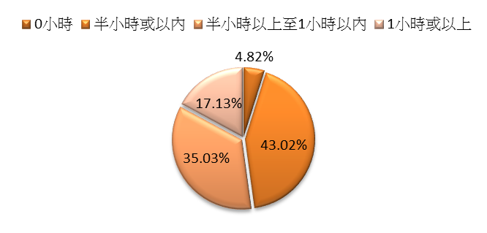
圖 3-2 關於澳門3-12歲閱讀時長的比例分佈圖

表 3-5 廣州越秀小三學生與澳門3-12歲的閱讀時長比較表
 | 廣州越秀小三學生 | 澳門3-12歲
0小時 | 5.94% | 4.82%
半小時或以內 | 32.34% | 43.02%
半小時以上至1小時以內 | 38.78% | 35.03%
1小時或以上 | 22.93% | 17.13%

閱讀數量
表 3-6 關於澳門3-12歲年閱讀紙本課外圖書數的統計資料清單
3-12歲平均一年閱讀紙本課外圖書數： | 總選擇人次：
0 本（即不作閱讀） | 67人
1-4本（即每季最多1本） | 219人
5-8本（即每季1-2本不等） | 114人
9-12本（即每季2-3本不等） | 117人
13-24本（即每月約1-2本不等） | 82人
25-48本（即每月約2-4本不等） | 64人
49本或以上（即約每星期至少1本或以上） | 125人

再來看看閱讀紙本課外圖書的統計資料（見圖3-3），共有36.29%的小幼學童不讀紙本課外圖書或一年唯讀1-4本左右，相對地，有約34.39％基本能每月完成閱讀至少1本以上，而每星期都能夠完成閱讀至少1本的則只有15.86%。如
取其平均值作計算，在假定一年閱讀上限為96冊的前題下，可計算得小幼學生平均一年的閱讀數為19.58本。對此，筆者欲拿日本2013年所公佈的數字做一對比：日本的小學生平均 1 個月已閱讀 10.1 本課外讀物。雖然以上兩項資料之
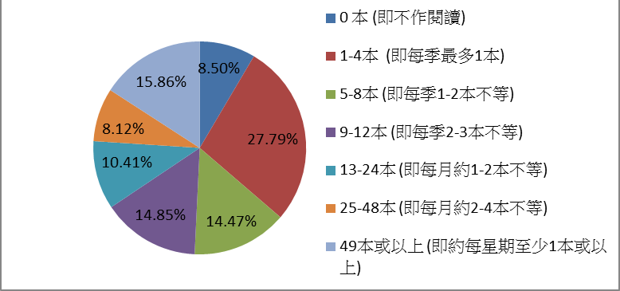
間存在統計讀物定義上的差別，但相較之下日本小學生的閱讀數量竟至少是澳門的6倍之多，實在不可能全因讀物定義的寬廣而產生如此大的差距，由此可以推斷，澳門小學生閱讀圖書的數量確實尚還有很大的提升空間。
圖 3-3 關於澳門3-12歲年閱讀紙本課外圖書數的比例分佈圖

3.1.2 13-52歲的閱讀現况

(1) 閱讀頻率
表 3-7 關於澳門13-52歲年閱讀頻率的統計資料清單
13-52歲進行餘暇閱讀的平均頻率： | 總選擇人次：
從不閱讀 | 67人
每年進行約1-11次餘暇閱讀 | 203人
每月進行約1-2次餘暇閱讀 | 151人
每星期進行約1-2次餘暇閱讀 | 168人
每星期進行約3-5次餘暇閱讀 | 80人
幾乎每日都進行餘暇閱讀 | 170人

據圖3-4顯示，在839名有效受訪的13-52歲當中，剛巧有五成能堅持每星期閱讀的習慣，另外五成則未能達到每星期都閱讀的水準。

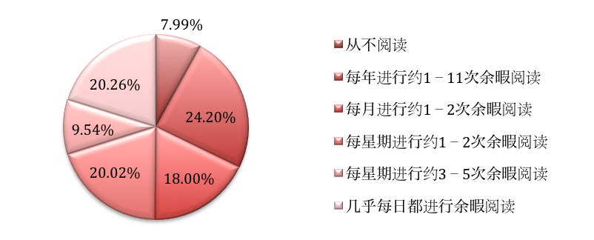
圖 3-4 關於澳門13-52歲年閱讀頻率的比例分佈圖

(2) 閱讀時長
表 3-8 關於澳門13-52歲閱讀時長的統計資料清單
13-52歲平均每次餘暇閱讀的時長： | 總選擇人次：
0小時 | 67人
半小時或以內 | 275人
半小時以上至1小時以內 | 309人
1小時或以上 | 188人

在圖3-5顯示，有22.41﹪平均每次閱讀能堅持1小時或以上，有36.83%平均每次閱讀能堅持半小時至一小時，有32.78﹪平均每次閱讀能堅持半小時或以內，還有7.99﹪表示從不閱讀。如回顧表 3-5將巧合地發現，澳門13-52歲的閱讀時長竟與2012年廣州越秀小三學生的閱讀時長情況非常接近（見表3-8）。
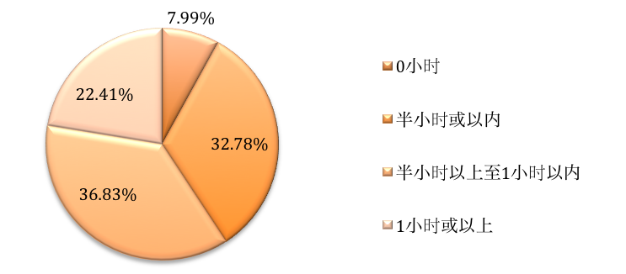
圖 3-5 關於澳門13-52歲閱讀時長的比例分佈圖

表 3-9 廣州越秀小三學生與澳門13-52歲的閱讀時長比較表
 | 廣州越秀小三學生 | 澳門13-52歲
0小時 | 5.94% | 7.99%
半小時或以內 | 32.34% | 32.38%
半小時以上至1小時以內 | 38.78% | 36.83%
1小時或以上 | 22.93% | 22.41%

(3) 閱讀數量
在閱讀課外圖書數量方面，據圖3-6顯示，澳門13-52歲中，不閱讀紙本課外圖書的人數比例有12.16﹪，一年唯讀1-4本的則占大比數，有53.99﹪，相對地，有17.02％表示一年會讀5-8本，有7.75﹪表示一年會讀9-12本，有9.06﹪則表示一年會讀13本或以上。如取其平均值作一估算，在假定一年閱讀上限為24冊的前題下，可計算得澳門13-52歲平均一年的閱讀數約為4.95本。這項估算出來的數字對比前述曾提及的2012年中國對18-70歲所統計的紙質圖書人均閱讀量4.39本略高。

表 3-10 關於澳門13-52歲年閱讀紙本課外圖書數的統計資料清單
13-52歲平均一年閱讀紙本課外圖書數： | 總選擇人次：
0 本（即不作閱讀） | 102人
1-4本（即平均每季最多一本） | 453人
5-8本（即平均每季一本以上兩本以內） | 143人
9-12本（即平均每季兩本以上三本以內） | 65人
13本或以上（即平均每月一本以上） | 76人
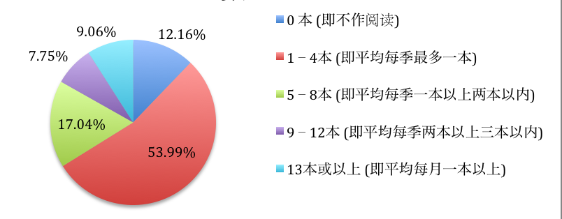
圖 3-6 關於澳門13-52歲年閱讀紙本課外圖書數的比例分佈圖

3.2 澳門民眾閱讀現况總结
綜合以上資料不難發現，澳門的閱讀現況原來並無前述預期的差，不過就似乎存在了兩極化。筆者綜合3-12歲所得資料後相信，近年無論澳門政府還是學校和家長對小朋友的閱讀培養確實比以前重視了很多也積極了很多，才至使今次統計調查出來的3-12歲的閱讀現況呈現較樂觀的水準，但對比閱讀大國而言當然尚還有很大的可進步空間。對比之下，筆者綜合13-52歲數據後體現到，以前的澳門人似乎曾經對閱讀不甚重視，至使由當年逐漸成長過來的澳門13-52歲無論在閱讀頻率、閱讀時長、或在紙本課外圖書閱讀量上均表現不足，需要給予重新的關注和重視。

4. 澳門民眾的購書現況
對於澳門人的購書現況，筆者希望透過其每年的購書數量及購書款項兩個資料加以說明。

4.1 3-12歲的購書現况

4.1.1 購書數量
據圖4-1顯示，澳門3-12歲中，不購買紙本課外圖書的人數比例有15﹪，一年只購買1-4本的則占大比數，有33﹪，相對地，有約20％表示一年購買5-8本，有約14﹪表示一年會購買9-12本，有約9﹪表示一年會購買13-24本，有約4%表示一年會購買24-48本，有約5%表示一年會購買49本或以上。如取其平均值作一估算，在假定一年購買上限為96冊的前題下，可計算得澳門3-12歲平均一年每人購買紙本課外圖書數量為10.6本。

表 4-1 關於澳門3-12歲因父母購買而獲得的年均紙本課外圖書數量統計表
3-12歲因父母購買而獲得的年均紙本課外圖書數： | 總選擇人次：
0 本（即不作購買） | 119人
1-4本（即每季最多1本） | 261人
5-8本（即每季1-2本不等） | 155人
9-12本（即每季2-3本不等） | 111人
13-24本（即每月約1-2本不等） | 69人
25-48本（即每月約2-4本不等） | 29人
49本或以上（即約每星期至少1本或以上） | 44人
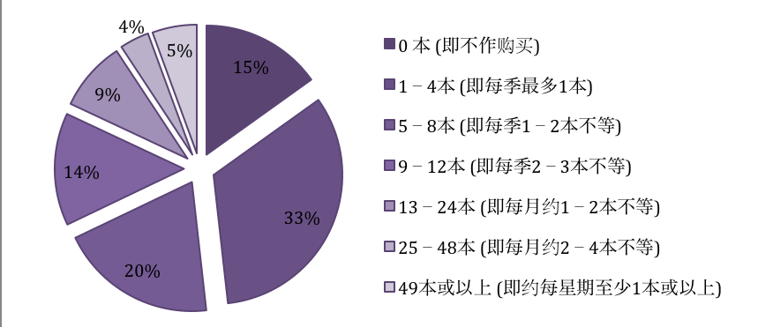
圖4-1 關於澳門3-12歲因父母購買而獲得之年均紙本課外圖書數量比例分佈圖

4.1.2 購書金額
而關於 3-12歲之父母為其購買紙本課外圖書的年均花費表現方面（見圖4-2圖 3），有36.75﹪表示一年花費1-300元，有19.44﹪表示一年花費301-600元，有8.79﹪表示一年花費601-900元，有7.46﹪表示一年花費901-1,600元，有4.39﹪表示一年花費1,601-2,300元，有2.66﹪表示一年花費2,301-3,000元，有5.73﹪表示一年花費3,001元或以上。以一年花費上限為4400元作前題估算，則澳門3-12歲人均每年約從父母處獲得價值670.27澳門元的紙本課外圖書。如將每年人均購書花費金額／人均購書數量，則得到63.25元／本。

表 4-2 關於澳門父母為其3-12歲子女購買紙本課外圖書之年均花費金額統計表
3-12歲之父母為其購買紙本課外圖書的年均花費金額（選答題）： | 總選擇人次：
0 元 | 111人
1-300元 | 276人
301-600元 | 146人
601-900元 | 66人
901-1,600元 | 56人
1,601-2,300 元 | 33人
2,301-3,000元 | 20人
3,001元或以上 | 43人
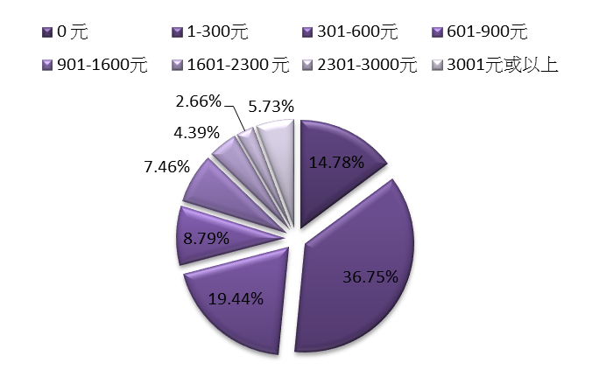
圖 4-2 關於澳門父母為其3-12歲子女購買紙本課外圖書之年均花費金額比例分佈圖
4.2 13-52歲的購書現况

4.2.1購書數量
表 4-3 關於澳門13-52歲年均購買紙本課外圖書數量統計表
13-52歲年均購買紙本課外圖書數： | 總選擇人次：
0 本（即不作購買） | 202人
1-4本（即平均每季最多一本） | 405人
5-8本（即平均每季一本以上兩本以內） | 133人
9-12本（即平均每季兩本以上三本以內） | 51人
13本或以上（即平均每月一本以上） | 48人

在13-52歲中，不購買紙本課外圖書的人數比例有24.08﹪（見圖4-3），一年只購買1-4本的則占大比數，有48.27﹪，相對地，有15.85％表示一年購買5-8本，有6.08﹪表示一年會購買9-12本，有5.72﹪表示一年會購買13本或以上。如取其平均值作一估算，在假定一年閱讀上限為24冊的前題下，可計算得澳門13-52歲平均一年每人購買紙本課外圖書的數量為3.93本。
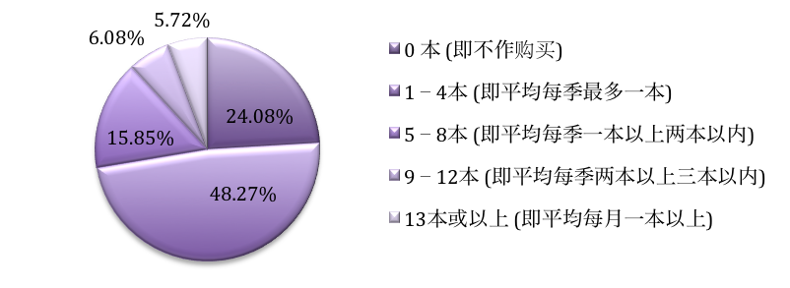
圖 4-3 關於澳門13-52歲年均購買紙本課外圖書數量比例分佈圖

4.2.2 購書金額
表4-4 關於澳門13-52歲年均購買紙本課外圖書所花金額統計表
13-52歲年均購買紙本課外圖書所花金額： | 0 元 | 1-  300元 | 301-600元 | 601-900元 | 901元以上
總選擇人次： | 176人 | 385人 | 167人 | 67人 | 44人

在年均購書花費方面（見圖4-4），有20.98﹪表示從不花錢購買紙本課外圖書，有45.89﹪表示一年花費1-300元，有19.9﹪表示一年花費301-600元，有7.99﹪表示一年花費601-900元，有5.24﹪表示一年花費901元以上。如取其平均值並以一年花費上限為1,500元作前題估算，則澳門13-52歲每人一年平均花費281.62元購買紙本課外圖書。如將每年人均購書花費金額／人均購書數量，則得到71.66元／本。

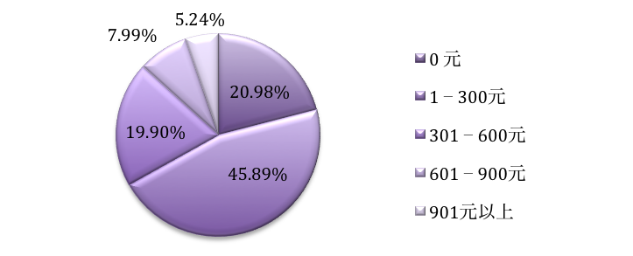

圖 4-4 關於澳門13-52歲年均購買紙本課外圖書所花金額比例分佈圖

4.3 澳門民眾購書現況總結
綜觀以上購書資料顯示，3-12歲的購買力遠超13-52歲的購買力，其無論是購買數量還是購買金額上都比13-52歲的資料高出一倍有多，進一步表明了現時家長對小朋友的閱讀培養甚為重視，但相對地，如將圖書定位為日常必需品，則有理由相信13-52歲自身的購買表現就顯得尤為不足了。

如將購書現況和年均閱讀數量以及兩大公共圖書館資源借閱情況作一關聯性參比，會發現現時13-52歲的澳門人群人均閱讀數量和人均購買數量基本只相差1本，這1本的數量正與公共圖書館資源借閱情況相吻合，換言之，澳門人現時的閱讀原來大部份是靠自已購買為主要獲取管道，此或歸咎於公共圖書事業興建的落後和不完善所至，才使得民眾獲取知識的方式大多數要靠自身的金錢付出，這無疑是加大了民眾對閱讀需求的負擔和壓力，或多或少影響到民眾閱讀的進程，行政當局在此問題上確實有責任作出適時適度的補救和改善，以協助民眾重拾獲取更多知識的步伐。至於3-12歲的人均閱讀數量與人均購買數量相差9.4冊，可見小幼學童的閱讀過半數依然是靠家庭購買的，而剩下的則應該極可能有大部份從學校圖書館中獲得的，可見近年來政府對學校圖書館的大力支持和投放並無白費，成效章顯。

5. 結語

本文嘗試通過民眾閱讀及購買行為兩個元素，從而揭示兩者之間的關係，並基於上述的調查結果，日後為應用在制定全民讀書劵的政策上，提供了重要的參考資料。

附錄: 問卷樣本
澳門13歲或以上民眾閱讀狀況、
行為及意向調查
親愛的澳門民眾：
各位好！本人是武漢大學資訊管理學院圖書館學系研究生，正開展一項關於澳門未來的全民閱讀工程建設的專題研究，由於內容需依據澳門民眾的閱讀行為意向作基礎資料分析，為此，本人誠邀 閣下填寫本問卷，誠望支持，謝謝！
是次問卷保證採取不記名方式，資料謹供研究用途，私人資料絕對保密，請放心填寫。
最後，再次感謝 閣下的撥冗填寫，謹祝生活愉快！_____________________________________________________________________
問卷題量及題型：全卷11條選擇題
完成問卷預計需時：約5-8分鐘
作答對象溫馨提示（必讀）：受訪物件必須為澳門民眾 (包括永久及非永久居民)
收集日期：2014年3月－2014年8月
_____________________________________________________________________
第一部份: 問卷題目（全部必答題）
- 你進行餘暇閱讀的平均頻率是:
- 從不閱讀
- 每年只進行1-11次餘暇閱讀
- 每月進行1-2次餘暇閱讀
- 每星期進行1-2次餘暇閱讀
- 每星期進行3-5次餘暇閱讀
- 幾乎每日都進行餘暇閱讀

- 你平均每次餘暇閱讀約花多長時間?
  - 0 小時
  - 半小時或以內
  - 半小時以上至1小時以內
  - 1 小時或以上

- 你平均一年閱讀多少本紙本課外圖書 (注：“紙本課外圖書”不包括報刊、雜誌、教科書、工具書、漫畫書和任何電子讀物, 下同) ?
- 0本 (即不作閱讀)
- 1-4本 (即平均每季最多一本)
- 5-8本 (即平均每季一本以上兩本以內)
- 9-12本 (即平均每季兩本以上三本以內)
- 13本或以上 (即平均每月一本以上)

- 你平均一年買多少本紙本課外圖書供自己餘暇閱讀?（估算方法一：參考括弧內的買書頻率；估算方法二：自己現時擁有的藏書數量÷所積累年數）
  - 0本 (即不作購買)
  - 1-4本 (即平均每季最多一本)
  - 5-8本 (即平均每季一本以上兩本以內)
  - 9-12本 (即平均每季兩本以上三本以內)
  - 13本或以上 (即平均每月一本以上)

- 你平均一年花費多少元買紙本課外圖書供自己餘暇閱讀?
  - 0元
  - 1-300元
  - 301-600元
  - 601-900元
  - 901元以上

- 你認為認為以下各圖書推介管道能否幫助增強你閱讀和購買該等被推介圖書的意欲?
 | 無幫助 少許幫助 很有幫助
老師/專業人士/名人推介 | ☐ ☐ ☐
親友推介 | ☐ ☐ ☐
書目類/書評類圖書推介 | ☐ ☐ ☐
本地書店推介 | ☐ ☐ ☐
圖書館推介 | ☐ ☐ ☐
廣播媒體(電視/電臺/報刊等)推介 | ☐ ☐ ☐
網路社交平臺推介 | ☐ ☐ ☐
電郵推介 | ☐ ☐ ☐
APPS推介 | ☐ ☐ ☐
網路書店推介 | ☐ ☐ ☐

- 你一般會從以下途徑購買紙本課外圖書嗎？
 | 沒有 偶然 經常
本地書店 | ☐ ☐ ☐
網路 | ☐ ☐ ☐
旅行或公幹時從海外購買 | ☐ ☐ ☐

- 以下各項做法能否幫助促使你閱讀更多紙本課外圖書？
 | 無幫助 少許幫助 很有幫助
親友間有更濃厚的閱讀氛圍 | ☐ ☐ ☐
餘暇時間重新分配 | ☐ ☐ ☐
更容易地獲取感興趣閱讀的相關圖書資訊 | ☐ ☐ ☐
提升你的圖書購買力，如政府向民眾派發書券等 | ☐ ☐ ☐
有特定舒適的公共閱讀環境 | ☐ ☐ ☐
有更多合意的閱讀推廣活動供參與 | ☐ ☐ ☐

- 如政府落實發放書券政策，而你又能成為政府首年發放書券的對象，那麼如果書券只限用作購買紙本圖書，且只限由本人使用而不得轉讓的前提下，你預期你將如何使用書券?（最多選三項）
 | 自行收藏 | 與別人交換 | 送予他人 | 捐贈慈善機關或圖書館實體 | 轉售
購買圖書供自己閱畢後: | ☐ | ☐ | ☐ | ☐ | ☐
購買圖書後不作閱讀而直接: | ☐ | ☐ | ☐ | ☐ | ☐
不使用該書券: | ☐

- 你對“政府向民眾發放圖書券”此項議案有何意見?
A. 不贊成
B. 無意見
C. 贊成
- 如參與閱讀推廣活動可獲派由政府發出的只限本人用作購買紙本圖書用途的書券，你認為你參與該等閱讀推廣活動的態度將會是：
  - 比過往更加留意並更積極參與
  - 參與度依舊, 認為獲發書券未能影響自身參與該等活動的習慣
_____________________________________________________________________
第二部份：個人資料（請務必提供）
年齡: A. 13-22歲 B. 23-52歲
C. 53-65 歲 D. 66歲或以上
姓別: A. 男  B. 女 | 子女情況: A. 有12歲或以下的兒或孫 B. 無12歲或以下的兒或孫

-----------------------全問卷完-----------------------

澳門0-12歲小童閱讀狀況調查
是次問卷採取不記名方式，資料謹供研究用途，各位只要根據實況填寫即可！
謝謝！

姓別： A. 男 B.女

- 你進行餘暇閱讀的平均頻率是 :
注：對學童而言，餘暇閱讀相當於課外閱讀
A. 從不閱讀
B. 每月不到1次
C. 每月約1-2次
D. 每星期約1-2次
E. 每星期約3-5次
F. 每日都進行

- 你平均每次餘暇閱讀約花多長時間？
A. 0小時
B. 半小時或以內
C. 半小時以上至1小時以內
D. 1小時或以上

- 你平均一年閱讀多少本紙本課外圖書？
注：“紙本課外圖書”不包括報刊、雜誌、教科書、工具書、漫畫書和任何電子讀物, 下同。
A. 0 本 (即不作閱讀)
B. 1-4本 (即每季最多1本)
C. 5-8本 (即每季1-2本不等)
D. 9-12本 (即每季2-3本不等)
E. 13-24本 (即每月約1-2本不等)
F. 25-48本 (即每月約2-4本不等)
G. 49本或以上 (即約每星期至少1本或以上)

- 父母平均一年約買多少本紙本課外圖書供你餘暇閱讀？
注： 估算方法一：參考括弧內的買書頻率；
估算方法二：自己現時擁有的藏書數量÷所積累年數
A. 0 本 (即不作購買)
B. 1-4本 (即每季最多1本)
C. 5-8本 (即每季1-2本不等)
D. 9-12本 (即每季2-3本不等)
E. 13-24本 (即每月約1-2本不等)
F. 25-48本 (即每月約2-4本不等)
G. 49本或以上 (即約每星期至少1本或以上)

- 父母平均一年約花費多少元買紙本課外圖書供你餘暇閱讀？(選答題)
注：如小童未能知悉相關資料可免答此題
A. 0 元 | B. 1-300元 | C. 301-600元 | D. 601-900元
E. 901-1,600元 | F. 1,601-2300 元 | G. 2,301-3,000元 | H. 3,001元或以上

------------------------------全問卷完------------------------------

全民閱讀立法已列入國家立法計畫[EB/OL]．[2014-01-01]． http://news.xinhuanet.com/politics/2013-08/04/c_116802882.htm．
鄔書林.閱讀立法助力文化強國[EB/OL]．[2014-09-01]． http://big5.xinhuanet.com/gate/big5/news.xinhuanet.com/newmedia/2014-07/24/c_126791722.htm．
國家圖書館.樂遊閱世界:臺灣101年閱讀習慣調查結果記者會暨表揚典禮活動手冊[EB/OL]．[2014-02-01]． https://www.ncl.edu.tw/public/Data/32261205571.pdf．
香港康樂及文化事務署[EB/OL]．[2014-02-01]．http://www.lcsd.gov.hk/b5/ppr_statistic_cs.php#Libraries．
香港政府統計處[EB/OL]．[2014-02-01]．http://www.censtatd.gov.hk/hkstat/sub/so150_tc.jsp．
Ministry of Culture，Community and Youth，National Art Council Singapore．Singapore Cultural Statistics 2013[R/OL]．[2014-01-10]．https://www.nac.gov.sg/docs/schemes/mccy_culturalstats_final.PDF．
澳門中央圖書館[EB/OL]．[2014-01-10]．http://www.library.gov.mo/cn/statistic/reader.aspx．
澳門民政總署圖書館[EB/OL]．[2014-01-10]．http://library.iacm.gov.mo/c/flow/detail.aspx．
澳門統計暨普查局[EB/OL]．[2014-01-10]． http://www.dsec.gov.mo/Statistic.aspx?NodeGuid=7bb8808e-8fd3-4d6b-904a-34fe4b302883．
“第十次全國國民閱讀調查”成果發佈[EB/OL]．[2014-01-10]． http://www.chuban.cc/yw/201304/t20130419_140027.html．
Christina Clark．Children’s and young people’s reading in 2013[EB/OL]．London: National Literacy Trust, 2014[2014-09-30]．http://mediaroom.scholastic.com/files/kfrr2013-wappendix.pdf．
Scholastic. Kids & family reading report [EB/OL], 4th ed．[2014-09-30]． http://www.scholastic.com/aboutscholastic/news/kfrr08web.pdf．
陳綺清．廣州市越秀區三年級小學生課外閱讀調查研究[D]．廣州大學，2012．
林超凡．關於日本“晨讀十分鐘”的幾點思考[J]．圖書館工作與研究,2013,(9): 126-128．

